Конспект логопедического занятия «Подготовительный этап постановки звука [С]»

Тема: *«****Звук [С]****.****Подготовительный этап****»*

Цели:

• Продолжать учить выполнять артикуляционные упражнения для **звука [с] в полном объеме**.

• Формировать длительную направленную воздушную струю.

• Упражнять в различении слов, близких по звучанию.

• Учить определять наличие **звука [с] в ряду звуков**.

• Продолжать учить образовывать форму родительного падежа имен существительных.

• Развивать мимическую и интонационную выразительность, память, внимание, целостное восприятие, мелкую моторику.

• Закрепить названия основных цветов.

Оборудование:

Книга со сказкой *«Колобок»* с иллюстрациями; карточки с артикул. упражнениями; предмет-ные картинки *(сосна, санки, насос или чайник)*; ,; разрезная картинка с изображением мяча.

Ход.

1. Организационный момент.

Садись перед зеркалом поудобнее, сегодня на **занятии** мы будем рассказывать сказку. Ты узнал эту сказку? Как она называется? Колобок

2. Артикуляционная гимнастика.

Жили – были дед да баба. Жили они в домике за высоким забором. (Выставляется символ артикуляционного упражнения *«Заборчик»*)

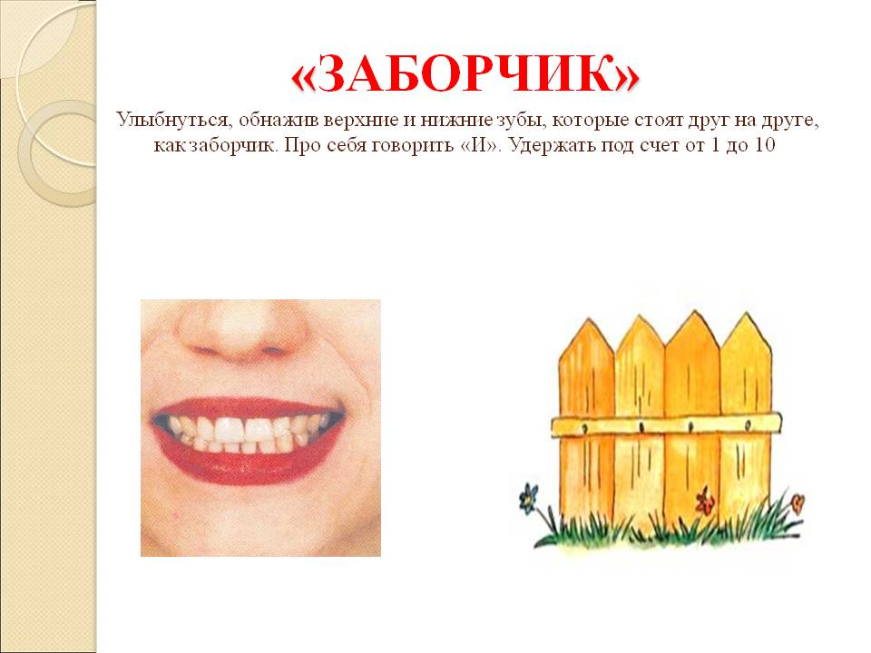

Жили они, не тужили. По утрам они чистили свои зубки. Вот так….(упр. *«Почисти зубки»*)



Бабка месила тесто и пекла деду блинчики. (Упр. «Блинчик).



Дед очень любил блинчики, чтоб не обжечься дул на них. Вот так….(упр. *«Остуди блинчик»*)

Жила у бабки с дедкой кошка. Она выгибала свою спинку. Вот так….(упр. *«Киска спинку выгибает»*)



Кошка ловила мышей, потому что они мешали ей спать, все время пищали: *«Пи пи пи»*. Вот испекла бабка как-то не блины, а колобок, да положила его на окно студиться. Скучно стало лежать колобку, он прыг, да покатился по дорожке.

3. Восприятие **звука в начале слов**

Повстречал колобок …Кого? Зайца. Что сказал заяц колобку?

Выполни мое задание, тогда я тебя не съем.

(**Логопед выставляет картинки**: сосна, санки. Просит внимательно слушать и говорить: *«ДА»*, только когда слово будет названо правильно.)

Фанки танки шанки ханки сянки хянки санки тянки санки щанки

Фафна хахна сосна фасна шашна сясьна сосна сашна сахна тасна

4. Формирование длительной направленной воздушной струи.

Заяц любит играть в футбол. Давай забьем ему гол.

### «Гол»

Для выполнения следует растянуть губы в улыбке, расположить конец языка на нижней губе, сверху прикрыть другой губой, но не до конца, а оставив маленький просвет. Перед собой на стол положить шарик из ваты и попытаться сдуть его.

При проделывании упражнения не нужно натягивать нижнюю губу на челюсть снизу, а также надувать щеки. Необходимо следить чтобы, сдувая шарик, ребенок воспроизводил четкий звук «Ф». Так будет ясно, что струя воздуха узкая, как и требуется.

5. Восприятие **звука в потоке звуков**

Покатился колобок дальше. А навстречу ему волк. У волка прокололось колесо, ему надо его накачать насосом. Насос свистит ССССС.

### «Насос»

необходимо вспомнить вместе с ребенком звук, который издает насос для надувания мячика или резинового матраса. Затем малышу нужно попытаться воспроизвести что-то похожее.

Для этого необходимо взять в руки зеркало, сделать широкую улыбку, челюсти плотно сомкнуть, сделать выдох, и начать дуть, произнося звук, напоминающий свист насоса.

.

6. Развитие мелкой моторики

Помоги медведю пройти по узкой дорожке, а то он очень неуклюжий. *(Хождение пальчиками по шершавой дорожке)*

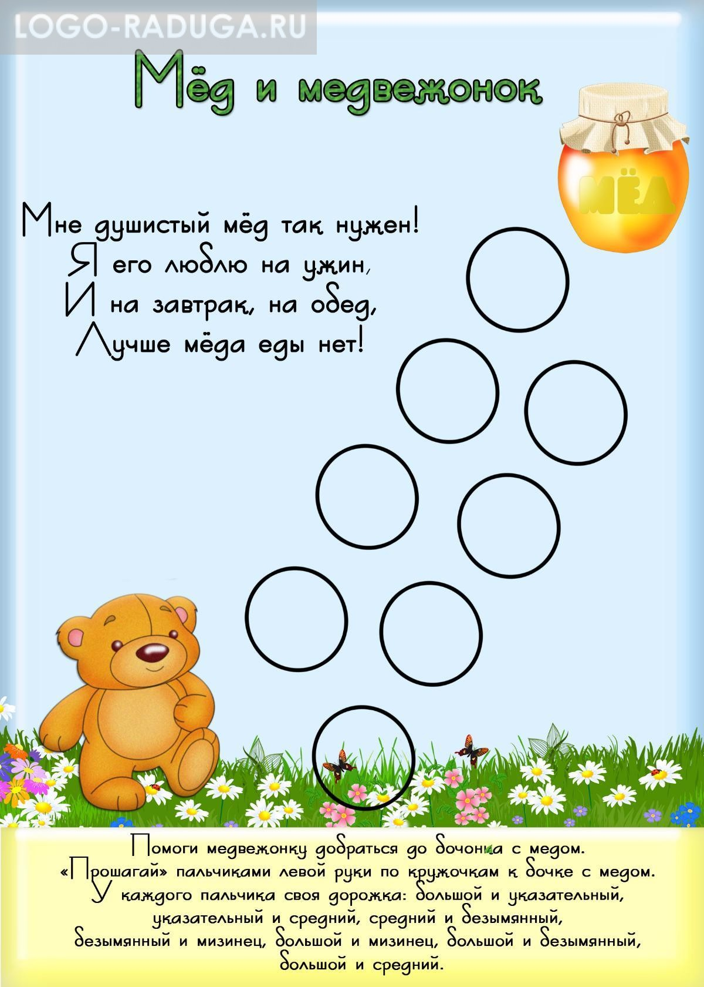

Раз, два, три, четыре, пять

Будем мишке помогать.

Раз, два, три, четыре, пять

Будут пальчики шагать.

Эта ручка — правая,

Эта ручка — левая. Дети показывают правую, затем левую ладонь. На ладонях мячики.

7. Развитие целостного восприятия, закрепление основных цветов.

Шла лисичка, обронила свою игрушку, а собрать не может. Помоги лисичке, она тогда не съест нашего колобка. Какого цвета получился твой мяч?

8. Итог

Вот и сказке конец, а кто слушал – молодец, а кто помогал рассказывать – умница!

Кого встретил колобок первого? (зайца…